Особенности пространственного и временного варьировании содержания гумуса и активного углерода чернозема
Курохтина Ирина Павловна
Студент
Южный федеральный университет, Академия биологии и биотехнологии им. Д.И. Ивановского, Ростов-на-Дону, Россия
evlalia628.10@gmail.com

Почвы являются динамичными системами, изменяющимися во времени и пространстве, что затрудняет их исследование. Незнание особенностей временной и пространственной динамики значительно ограничивает возможность сравнения разных типов почв, окультуренных и целинных почв, изучение степени влияния негативных факторов на почвенные свойства и т.п.
Целью исследования являлось изучение сезонного и пространственного варьирования показателей органического вещества почв. Проведено изучение таких показателей как содержание гумуса и активный углерод.
В качестве объекта исследования выступал многолетнезалежный чернозем обыкновенный Ботанического сада ЮФУ. Образцы отбирались в разные сезоны по трансекте через 1 метр. Лабораторные исследования выполнены с использованием общепринятых в экологии и почвоведении методов [1]. Для оценки особенностей варьирования применён метод построения ящиков с усами.
Для исследуемых параметров органического вещества почв пространственное и временное варьирование по своим статистическим характеристикам сходно. Оценка коэффициента вариации характеризует пространственное и временное варьирование как среднее (СV в отдельные сроки составляет 9-16 %). На рисунке представлены данные по изучению динамики содержания гумуса и активного углерода в черноземе Ботанического сада ЮФУ.
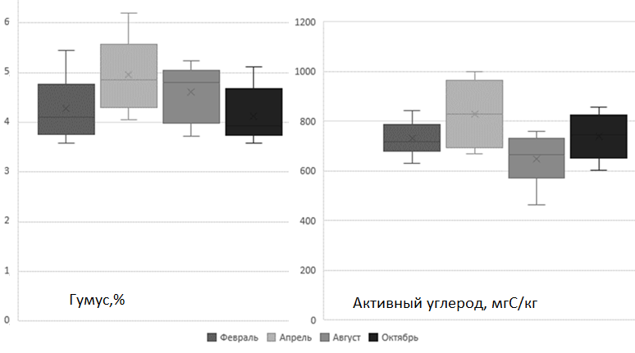
Рис. Пространственное и временное варьирование содержания гумуса и активного углерода чернозема Ботанического сада ЮФУ
Показатель содержания гумуса является наименее варьирующим по данным годовой динамики. Его содержание незначительно повышается в марте-апреле, и затем, остается примерно одинаковым на протяжении летне-осеннего и зимнего периода.
Активный углерод является показателем легкодоступной части органического вещества почвы для микробного сообщества. Летний и осенний период характеризуется наименьшим содержанием этой части органического вещества.
Литература
1. Казеев К.Ш., Колесников С.И., Акименко Ю.В., Даденко Е.В. Методы биодиагностики наземных экосистем. Ростов-на-Дону: Издательство Южного федерального университета, 2016. – 356 с.

